强制性国家标准《智能网联汽车 自动驾驶数据记录系统》

（征求意见稿）

编制说明
- 工作简况
- 任务来源
根据国家标准化管理委员会关于下达2021年第三批国家标准计划中项目编号20214420-Q-339的标准制定项目，制定强制性国家标准《智能网联汽车 自动驾驶数据记录系统》。
- 主要工作过程

2.1 工作过程综述
任务下达后，汽标委智能网联汽车分标委根据单位申请情况成立标准起草项目组，确定中国汽车技术研究中心有限公司、公安部道路交通安全研究中心、吉利汽车研究院（宁波）有限公司、北京百度网讯科技有限公司、国家市场监督管理总局缺陷产品管理中心等为项目牵头单位，在此基础上明确了任务和分工，积极开展标准的预研、起草及征求意见等工作。
自标准制定工作启动以来，项目牵头单位多次组织项目组成员单位召开项目组会议，分析了中国自动驾驶数据记录技术现状和国内外相关标准法规，讨论确定了标准框架并编写了标准草案，最终完成了标准的征求意见稿。
2019年10月-2020年2月 组建《智能网联汽车 自动驾驶数据记录系统》标准项目组；
2020年2月-2020年4月 确定项目组工作机制，讨论细化标准框架并形成初版草案；
2020年4月-2020年6月 在初版草案的基础上进一步完善形成标准立项草案，正式提交项目立项申请；
2020年6月-2020年12月 持续优化完善标准文本，深入研究并讨论自动驾驶数据记录系统触发机制、数据元素格式要求和数据存储要求；
2021年3月 持续优化标准框架和内容，细化完善标准草案，再次提交项目立项申请；
2021年3月-2021年7月 分章节讨论标准内容，进一步优化完善标准草案；
2021年8月 面向项目组成员单位开展数据元素格式问卷调查，全面了解项目组成员单位对于数据元素格式的建议和意见，并据此进一步调整标准草案中数据元素部分；
2021年10月，组织项目组内检测机构召开“强制性国家标准《智能网联汽车 自动驾驶数据记录系统》标准试验验证方案专项讨论会”；
2021年11月，针对乘用车和商用车在自动驾驶功能上的差异，组织项目组内商用车企业召开“强制性国家标准《智能网联汽车 自动驾驶数据记录系统》商用车辆适用性专项研讨会”；
2021年12月，由天津汽车检测中心联合重庆长安汽车股份有限公司在重庆联合开展了自动驾驶数据记录系统验证试验，验证了试验方案的可行性；
2022年4月至2022年 针对第四版草案，干预功能调研等，并分章节讨论标准内容，并完善形成第五版草案；
2022年8月底，针对独立式自动驾驶数据记录系统，开展车规环境适应性评价要求试验；
2022年9月 面向项目组成员单位征求意见，收集反馈意见共计281条，针对反馈意见召开意见处理会议，其中采纳106条，不采纳123条，部分采纳52条；
2022年9月 面向汽标委智能网联汽车分标委自动驾驶标准工作组100余家单位征求意见，收集反馈意见共计384条，并召开意见协调会，其中采纳167条，不采纳157条，部分采纳60条；
2022年9月 根据意见修改形成公开征求意见稿和编制说明。

2.2 历次项目组会议

2.2.1 项目组第一次会议
2019年10月，项目组在福建平谭召开启动会议，本次会议主要通报了联合国自动驾驶数据记录系统国际法规研究小组工作进展，详细讨论了自动驾驶数据记录系统标准的定义、范围和框架。形成初步结论如下：
- 自动驾驶数据记录系统在车辆发生事故的时候应该能够记录数据，已支撑鉴定事故责任为目的，记录的数据能够澄清车辆在事故发生期间处于人工驾驶模式或自动驾驶模式，同时应能支撑追溯车辆自动驾驶系统各个关键模块的状态；
- 自动驾驶数据记录系统应考虑增加记录执行器实际的执行情况和内部各个模块对应的主机厂与零部件生产商的责任划分，与此同时，也应充分考虑企业的技术和产品现状；
- 自动驾驶数据记录系统标准制定应充分考虑与其他数据记录类标准的差异；
- 自动驾驶数据记录系统面向前装要求，要求和成本远高于后装部件，应充分考虑企业成本问题。

2.2.2 项目组第二次会议
2020年3月，项目组以在线方式召开第二次会议，本次会议介绍并讨论了ITU-T SG17工作组对于自动驾驶数据记录系统信息安全的研究情况和日本自动驾驶数据记录系统情况，参会专家介绍了企业自动驾驶数据记录产品研究及应用规划，共同讨论了标准名称、定义、范围及记录机制。形成会议结论如下：
- 标准名称：明确标准对象是自动驾驶数据记录系统；
- 标准定义：不同企业对定义的理解差别较大，需要进一步研究和细化；
- 标准范围：包含M和N类车型，但是M类和N类车辆整体架构不同，技术方案均有差异，在标准具体技术条款编写中应重点考虑其差异性，据此提出不同的技术要求；
- 记录机制：确定自动驾驶数据记录系统记录机制以触发机制为主。

2.2.3 项目组第三次会议
2020年4月，项目组以在线方式召开第三次会议，专项讨论了自动驾驶数据记录系统触发条件，项目组针对各成员单位第二次会议后反馈的触发条件建议进行了介绍和讨论，其中的重点问题及会议结论如下：
- 是否存在系统强制接管的问题：不同的系统有不同的设计，没有统一结论；
- 驾驶员输入被抑制的问题：驾驶员输入被抑制可能存在两种情况：一是驾驶员对方向盘的输入并没有反映真实意图，另一个是驾驶员驾驶操作危险。因此，记录驾驶员相关操作数据对于判定该问题具有重要作用；
- 对于避撞过程的记录：项目组对于纵向避撞过程需要记录没有异议，但是对于横向避撞过程中是否记录数据没有得出结论，需要等企业自动驾驶技术方案进一步确定后才能进一步讨论。

2.2.4 项目组第四次会议
2020年7月，项目组以在线方式召开第四次会议，专项讨论了项目组梳理的标准核心技术内容表格，其中的重点问题及会议结论如下：
- 国标与联合国ALKS法规中数据记录要求的区别：首先，两者适用范围不同，联合国ALKS的法规仅面向L３级，而本标准面向L３级及以上的智能网联车辆；其次，两者的定位不同，联合国的法规定位局限于驾驶主权由谁掌握，而对于整个事件怎么发生的掌握的信息还不够，而分析事件到底是怎么产生的，对车辆所有人，交通事件的参与人和整个社会增强风险意识都十分有益；
- 自动驾驶系统仅发生状态转换（如激活、退出等），并未发生碰撞等事故时，参会专家一致建议只记录时间戳数据，不再记录时间段数据。

2.2.5 项目组第五次会议
2020年9月，项目组以在线方式召开第五次会议，介绍了标准试验验证初步思路，进一步讨论了触发条件和数据元素，其中的重点问题及会议结论如下：
- 触发条件：将列举的触发条件根据重要程度进一步区分，细分为次要严重程度事件和主要严重程度事件。其中，次要严重程度事件包括自动驾驶系统激活、自动驾驶系统退出、系统发出接管请求、最小风险策略；主要严重程度事件包括：紧急风险策略（EM）、EDR触发、系统检测到碰撞；驾驶员输入抑制由于现场参会专家反馈均没有该策略，因此删除该条件；
- 数据记录时长：项目组内主要有三种观点；一种建议记录触发时刻点前18秒的数据，依据是NTHSA的研究报告；第二种建议记录触发时刻点前5秒的数据，依据是SAE J1697标准的研究成果；第三种建议记录触发时刻点前10秒的数据，依据是企业的经验值；未形成定论；
- 数据元素：时间数据经共同协商确定精确到秒级，与联合国ALKS法规保持一致；刹车踏板开度、车身姿态数据、运动曲率等需要进一步明确数据含义及作用，自动驾驶请求横向和纵向控制所采用的信号，各个企业有不同的解决方案，建议标准不干涉自动驾驶系统设计，根据各个企业的实际方案记录不同的控制信号。

2.2.6 项目组第六次会议
2020年11月，项目组在重庆永川召开第六次会议，重点讨论了关键安全事件所需的数据元素要求，明确了非关键安全事件记录机制。其中的重点问题及会议结论如下：
- 驾驶模式：驾驶模式可以通过触发条件推导得出，不需要额外单独记录一项数据元素；
- “选择挡位”、“加速踏板开度”及“刹车踏板开度”等反应驾驶员驾驶意图类数据，需要再进一步研究后再确定在系统控车的场景中是否仍然需要该类数据；
- “车辆俯仰角”及“俯仰角速度”：绝大多数车型中都不具备该数据元素，因此删除；
- “侧倾角”和“侧倾角速度”/“横摆角”和“横摆角速度”数据可以二选一；
- “航向角”反应了车辆绝对姿态，“横摆角”和“侧倾角”等数据反应了车辆的相对姿态；需要进一步研究决定绝对车身姿态和相对车身姿态对于事故分析中发挥的作用；
- AD系统对车辆的控制意图类数据：①需要进一步研究SAE J3197中AD系统控制意图类数据的必要性；②AD系统对于车辆的横向运动状态的控制，主要通过转向角/转向力矩；③AD系统对于车辆的横向运动状态的控制，主要通过纵向加速度/力矩；
- 目标物识别信息简化为：目标物类型；相对位置；相对速度；
- 外部气候环境类信息：经讨论由于该类数据难以准确探测，因此删除该类数据；
- 外部图像：需要进一步研究图像分辨率以及图像拍摄范围；
- 位置和外部视频：经参会专家建议，需要进一步研究数据合规性问题；
- 驾驶员状态数据：需要进一步研究3级驾驶自动化系统和2级驾驶自动化系统对于驾驶员状态监测的不同需求。

2.2.7 项目组第七次会议
2021年1月，项目组在长沙召开第七次会议，行业专家介绍了关键安全事件触发条件研究小组的研究进展，对于碰撞和有碰撞风险两种关键安全事件触发条件，参会专家发表了意见和建议，后续将由关键安全事件触发小组继续组织讨论。

2.2.8 项目组第八次会议
2021年4月，项目组在宁波召开第八次会议，对标准草案中的技术要求部分进行了深化讨论，介绍了完善后的试验验证方案、信息安全及数据读取方案。其中的重点问题和会议结论如下：
- 试验验证方案：参会专家共同讨论了该方案，对于台架试验的开展方式仍有较大疑问，建议由各企业参会专家组织各企业内部讨论该方案的可行性；
- 信息安全及数据读取方案：参会专家对于读取协议的适用性提出提问，项目组后续将继续进行深入研究；
- 有碰撞风险事件触发条件：在车辆行驶方向上自动驾驶系统请求的纵向减速度达到5m/s²；
- 碰撞事件触发条件：引用GB 39732触发条件；
- 驾驶自动化系统运行信息：暂不考虑主/从域控制器的产品策略，以最终执行的域控制器为准。

2.2.9 项目组第九次会议
2021年7月，项目组在厦门召开第九次会议暨第一次闭门编写会议，按照小组分工的工作模式，对标准文本进行了集中修改，并对其中的重点问题进行讨论。其中的重点问题和会议结论如下：
- 数据存储方案：现有的车规级大容量非易失性存储介质的普遍能力上限是3000次刷写，不能满足标准中的刷写要求；
- 数据读取权限管理：为了保障数据合规，提出对自动驾驶数据读取权限进行统一管理的技术方案；
- 数据读取协议方案：明确使用统一的诊断服务实现自动驾驶数据记录系统的数据读取；
- 试验验证方案：明确部件级别的试验难以由三方独立开展，因此试验对象明确为整车。

2.2.10 数据元素格式问卷调查
2021年8月，为了尽快推进标准研制进程，为标准制定提供依据，面向项目组成员单位开展了“强制性国家标准《智能网联汽车 自动驾驶数据记录系统》数据元素格式问卷调研”活动，针对企业具备自动驾驶数据记录功能的车辆量产计划、自动驾驶数据记录系统定型计划以及标准草案中所有数据元素的格式（包括是否有该数据、数据来源、数据单位、范围、采集精度、记录精度、记录准确度等）。调研结论如下：
- 共计20家单位进行了详细反馈；
- 大部分企业的量产计划及产品定型计划并不明确；
- 数据元素的格式各个企业各有不同，需要确立统一原则。

2.2.11 项目组第十次会议
2021年10月，项目组在成都召开第十次会议暨第二次闭门编写会议，按照小组分工的工作模式，对标准文本的数据权限管理、数据读取（UDS）、信息安全和试验验证（设备等）进行了集中修改，进一步统一了技术思路并完善了文本内容。

2.2.12 检测机构试验验证方案专项讨论会
2021年10月，组织项目组内检测机构召开“强制性国家标准《智能网联汽车 自动驾驶数据记录系统》标准试验验证方案专项讨论会”，深入讨论了标准试验验证方案，围绕标准试验验证方案关键问题点进行深入交流与讨论，完善标准试验验证部分文本。其中的重点问题和会议结论如下：
- 试验验证标准文本由项目组内检测机构共同分工编写与完善；
- 确定了整车级注入的试验验证思路。

2.2.13 商用车辆适用性方案专项讨论会
2021年11月，针对乘用车和商用车在自动驾驶功能上的差异，组织项目组内商用车企业召开“强制性国家标准《智能网联汽车 自动驾驶数据记录系统》商用车辆适用性专项研讨会”，其中的重点问题和会议结论如下：
- EDR标准不适用于商用车辆，并且目前国内商用车辆尚无统一的碰撞标准可参考，难以形成统一的面向碰撞工况的触发条件；
- 由于GB 7258的规定，商用车辆普遍配备符合GB/T 19056要求的行车记录仪，因此，自动驾驶数据记录系统对于商用车辆的数据记录机制可以借鉴。

2.2.14 项目组常态化会议
2022年4月至7月，项目组固定每周或每两周以在线形式召开常态化讨论会议，进一步完善标准文本，解决遗留问题，在此基础上，形成项目组征求意见稿。

2.2.15 征求意见处理会议
2022年9月 面向项目组成员单位征求意见，收集反馈意见共计281条，针对反馈意见召开意见协调处理会议，其中采纳106条，不采纳123条，部分采纳52条；
2022年9月 在面向项目组成员单位征求意见的基础上，面向汽标委智能网联汽车分标委自动驾驶标准工作组100余家单位征求意见，收集反馈意见共计384条，并召开意见协调会，其中采纳167条，不采纳157条，部分采纳60条。
经两轮征求意见协调，形成的标准文本的重要修改结论如下：一方面由于自动驾驶系统仍处于发展初期，企业的相关产品大多处于研发阶段，技术方案尚未完全稳定；另一方面当前的自动驾驶系统技术方案都具有详细的设计运行条件（ODC）定义，每个企业均不相同，无法对相关数据范围形成共识，因此行车环境信息、自动驾驶请求信息两类的“最小记录数据能力范围”修改为由企业自定义，在标准实施后，建议将这两类数据元素的“最小记录数据能力范围”作为备案参数由企业进行备案。
在两轮有范围征求意见协调的基础上，形成标准公开征求意见稿。
- 编制原则、强制性国家标准主要技术要求的依据及理由
本文件编写符合 GB/T 1.1—2020《标准化工作导则 第 1 部分：标准化文件的结构和起草规则》的规定起草。起草过程，充分考虑国内外现有相关标准的统一和协调；标准的要求充分考虑了国内当前的行业技术水平，对草案内容进行多次征求意见和充分讨论。
- 适用范围
本文件规定了智能网联汽车自动驾驶数据记录系统的技术要求和试验方法。
本文件适用于配备自动驾驶数据记录系统的M和N类车辆。其他类型的车辆可参照使用。
- 主要技术内容

2.1 标准框架
本文件适用于具备3级及以上驾驶自动化功能和自动驾驶数据记录系统的M和N类车辆。
本文件规定了自动驾驶数据记录系统的术语和定义、技术要求和试验方法，当定义的触发事件发生时，围绕该事件的触发点前中后记录一段连续的时间序列数据，用于自动驾驶车辆交通责任判定及原因分析，主要技术内容包括：
①触发事件要求及相应的试验方法；
②数据元素、数据记录要求及相应的试验方法；
③数据存储要求及相应的试验方法；
④数据提取要求及相应的试验方法；
⑤针对实现自动驾驶数据记录功能的控制器，提出车规级环境评价要求及相应的试验方法。

2.2标准范围
【原文】本文件规定了智能网联汽车自动驾驶数据记录系统的技术要求和试验方法。
本文件适用于配备自动驾驶数据记录系统的M和N类车辆。其他类型的车辆可参照使用。
【说明】自动驾驶数据记录系统由国家标准《智能网联汽车 通用功能要求》标准中对自动驾驶数据记录系统提出安装要求，本标准的原则是“装必符合”。

2.3 自动驾驶数据记录系统定义
【原文】自动驾驶数据记录系统 data storage system for automated driving
在具备自动驾驶功能的车辆上配备的、在自动驾驶系统激活期间具备监测、采集、记录和存储数据功能并支持数据读取的系统。
【说明1】自动驾驶数据记录系统的主要功能是在车辆处于自动驾驶模式下发生事故时，使用自动驾驶数据记录系统中记录的数据元素支撑责任判定和原因分析等，因此主要关注自动驾驶系统激活期间的车辆运行情况，在人工驾驶模式下的事故分析等可以结合GB 39732《汽车事件数据记录系统》中记录的数据进行分析。
【说明2】本标准只提功能和性能要求，不限制企业实现功能和满足性能要求的具体产品形式，目前已知的产品形式有：独立式、集成式（大多与自动驾驶域控制器集成）和分布式产品。

2.4 时间段事件和时间戳事件
【原文】
（3.9） 时间段事件 time sequence event
当满足触发条件时，围绕事件起点，记录事件起点前和事件起点后一段时间内的相关数据的事件。
（3.10） 时间戳事件 timestamp event
当满足触发条件时，仅记录事件起点时刻的相关数据的事件。
【说明】
自动驾驶数据记录系统的记录机制以触发记录为主，当定义的触发条件满足时，围绕触发点记录相应的数据。其中，触发机制记录的事件又细分为两类，一类是时间段事件，该类事件的触发条件满足时，围绕触发时刻点记录前15秒和后5秒的数据元素；另一类是时间戳事件，该类事件的触发条件满足时，仅记录触发时刻点的数据元素。

2.5 准确度定义
【原文】
（3.19）准确度 accuracy
记录值与实际值的差值，即允许的误差范围。
【说明】在本标准中准确度是指自动驾驶数据记录系统中记录的数据记录值与车辆实际运行工况中的实际数据之间的差值。对于表1车辆及自动驾驶数据记录系统基本信息表中的经纬度、表2中的车辆状态及动态信息、表4中的行车环境信息、表5中的驾驶员操作及状态信息四类数据，在试验工况下准确度指的是自动驾驶数据记录系统中记录的数据与试验车辆上加装的标称传感器采集的数据之间的差值；对于表3中的自动驾驶系统运行信息，由于该类数据不是通过传感器感知或测量得出的，属于自动驾驶系统的控制决策类数据，一般仅用于自动驾驶系统的控制决策单元向执行机构传输，因此在试验工况下该类数据的准确度指自动驾驶数据记录系统中记录的数据与试验过程中监听的数据之间的差值。

2.6 数据记录总体要求
【原文】自动驾驶数据记录系统分为I型系统和II型系统，其中，I型系统应符合4.2、4.4至4.9的要求，II型系统应符合4.3至4.9的要求。M1类和N1类车辆配备的自动驾驶数据记录系统应为I型或II型系统，M2、M3、N2、N3车辆配备的自动驾驶数据记录系统应为II型系统。
【说明】自动驾驶数据记录系统分为两种类型，一种是触发机制，另一种是连续记录机制。分为两种类型的原因主要有两点，第一点是商用车辆在碰撞工况下，难以规定统一的触发条件，因此对于自动驾驶数据记录系统记录的最关键的碰撞工况下，商用车企业监测碰撞的技术方案和条件均不相同，因此无法设置触发条件，实时连续记录基于目前的行业现状下比较可行的技术方案；第二点是部分具备自动驾驶功能的乘用车也已经采用实时记录的机制，在自动驾驶技术落地的初期，基于尽量兼容企业现有的合理技术方案的原则，本标准中也允许企业选择连续记录的数据记录机制。

2.7 I型系统数据记录
对于I型自动驾驶数据记录系统需要记录碰撞事件和有碰撞风险事件两类时间段事件数据和标准中定义的时间戳事件数据。碰撞事件触发条件应符合GB 39732-2020中4.1.1的要求；有碰撞风险事件的触发条件为自动驾驶系统请求的纵向减速度大于5m/s²；时间戳事件的触发条件包含自动驾驶系统进入激活状态时、退出时、发出介入请求时、执行最小风险策略时、发生ADS严重失效、车辆严重失效和驾驶员操纵ADS激活/退出装置时等条件。
对于碰撞事件和有碰撞风险事件两类时间段事件，事件记录起点为事件起点前15s或自动驾驶系统激活时刻两者中的较晚时刻；事件记录终点为事件起点后5s、自动驾驶系统退出时刻或事件终点三者中的较早时刻。对于时间戳事件，仅记录事件触发时刻点的数据。
需要特别说明的是：
（1） 由于企业的自动驾驶数据记录系统实际性能限制，当前的碰撞事件或有碰撞风险的事件数据记录正在进行时，再次发生碰撞事件时，从算法实现角度难以实现对同时发生的所有事件都进行完整记录，因此标准中在这种工况下，不要求记录再次发生的碰撞事件或有碰撞风险的事件数据，但应保证至少记录再次发生的碰撞事件的时间戳信息。
（2）在自动驾驶数据记录系统正常运行的过程中，若发生严重ADS失效和车辆失效时，允许自动驾驶数据记录系统不完整记录事件相关数据。
（3）对于碰撞事件锁定条件，在符合GB 39732-2020中4.1.2要求的基础上，允许企业在该要求基础上增加其他锁定条件。
（4）对于有碰撞事件，在自动驾驶系统请求的纵向减速度大于5m/s²这一条件下，允许企业增加其它更加严格的条件作为碰撞风险事件的触发条件，例如更低的请求纵向减速度。

2.8 数据元素
自动驾驶数据记录系统记录的数据元素应按照如下要求A级和B级两个级别的数据元素，其中A级数据元素指的是配备自动驾驶数据记录系统的车辆应记录的数据元素；B级数据元素指的是配备自动驾驶数据记录系统的车辆在相关功能处于自动驾驶系统调用的状态时应记录的数据元素。具体而言，如果车辆不具备能够采集或生成B级数据元素的硬件资源，那么不需要记录该数据；如果车辆具备能够采集或生成B级数据元素的硬件资源，但是该硬件资源未与自动驾驶系统进行数据交互，那么也不需要记录该数据。
自动驾驶数据记录系统应记录车辆及自动驾驶数据记录系统基本信息、车辆状态及动态信息、自动驾驶系统运行信息、行车环境信息和驾驶员操作及状态信息五类数据元素。
对于车辆及自动驾驶数据记录系统基本信息又细分为两类：车辆识别代号、实现自动驾驶数据记录功能的硬件版本号和序列号数据，应保证在数据提取时能够被正确读取即可；对于其他数据，应仅在事件起点或实时记录起点时刻记录。
对于车辆状态及动态信息，记录车辆速度、横向加速度、纵向角速度、横摆角速度和侧倾角速度等反映车辆整体运行动态的数据。
对于自动驾驶系统运行信息，记录自动驾驶系统横向和纵向控制决策、灯光和雨刮控制决策等数据，其中自动驾驶系统横向和纵向控制决策数据，由于各个企业表达自动驾驶系统横向和纵向控制决策意图所使用的数据元素和技术方案各不相同，因此标准中列举了兼容当前绝大多数技术方案的数据元素，企业根据实际情况选择记录相应数据记录，不要求记录列举的所有数据元素。
对于行车环境信息，记录感知目标物类型、相对位置、相对速度及外部图像或视频等数据。其中，感知目标物类型、相对位置和相对速度的数据范围由企业自定义，应与车辆实际感知能力相符，记录的目标物类型是自动驾驶系统识别的最大概率目标物类型。自动驾驶数据记录系统记录的外部图像或视频数据，若仅记录车辆前向图像或视频，水平视场角应不低于100°,垂直视场角应不低于50°，有效像素不低于90万；若同时记录车辆前向、左侧、右侧和后向四路图像或视频，水平视场角应能覆盖360°，垂直视场角应不低于50°，单路有效像素应不低于28万。
对于驾驶员操作及状态信息，记录驾驶员接管能力、驾驶员是否系安全带、驾驶员是否在驾驶位、加速踏板开度、刹车踏板开度、刹车踏板状态、转向盘角度及转向扭矩。其中加速踏板和刹车踏板如果标定的有效开度范围小于0至100，可将刹车踏板有效开度上限作为最小记录数据能力范围的上限值。

2.9 数据存储
自动驾驶数据记录系统的存储要求包括存储介质要求、存储能力要求、存储覆盖机制要求和断电存储要求。
对于存储介质要求，自动驾驶数据记录系统记录的数据应存储在车端非易失性存储器中。
对于存储能力要求，I型自动驾驶数据记录系统存储的碰撞事件和有碰撞风险事件次数总体不应少于5次，存储的时间戳事件次数不应少于2500次。II型自动驾驶数据记录系统存储的连续数据不应少于8h，存储的时间戳事件次数不应少于2500次。
对于存储覆盖机制，总体原则是基于不同触发条件或机制记录的数据应分区存储，在同一区域存储的数据存满时按照先入先出的原则进行覆盖；需要特别说明的是，e) 当I型自动驾驶数据记录系统存储区域已满且存储的时间段数据均为锁定事件数据时，在车辆制造商将全部锁定事件数据在企业平台上或者服务器上实现安全存储的情况下，自动驾驶数据记录系统的时间段事件数据可被擦除。
对于断电存储的总体思路是：如果碰撞事件导致自动驾驶数据记录系统无法被正常供电，车辆应具备冗余的供电方案（包括但不限于电容、蓄电池等）能够对自动驾驶数据记录系统进行供电，且供电能力应至少能够支撑自动驾驶数据记录系统记录事件记录起点至事件起点的数据。

2.10 数据读取
自动驾驶数据记录系统数据读取的基本思路和原则是建立统一的读取方式，在相关管理部门需要进行数据读取时，可以独立开展数据读取和解析工作。
自动驾驶数据记录系统记录的数据应能被提取并正确解析，包括整车和部件级别的统一提取。数据提取方式包含两种，第一种方式由车辆制造商提供能由第三方独立实现数据提取的方法或途径，并提供公开可获取的数据提取指导手册；第二种方式按照标准规定的数据读取端口和数据读取协议实现统一的、独立的数据提取。
对于第二种数据读取方式，数据提取端口应符合ISO 13400-4：2016附录A（见表6）或附录B（见表7）中的端口定义，数据读取协议基于DoIP的统一诊断服务。

2.11 信息安全
自动驾驶数据记录系统记录的数据在事故发生后主要用于责任判定及事故分析，因此数据是否没有被篡改、具备基本的可信度对于数据是否可用具有重要决定作用，因本标准对于自动驾驶数据记录系统的信息安全提出了基线要求，保证记录的数据的完整性和真实性，以防止数据的篡改、恶意删除和伪造，当数据完整性和真实性遭到破坏时，应能通过技术手段识别和日志记录。
  - 耐撞性能
目前阶段，在碰撞试验过程中车辆无法开启自动驾驶功能，因此对于自动驾驶数据记录系统的耐撞性能，无法在碰撞工况中考察是否仍能按照标准要求记录和存储数据，只能考察对于已存储的数据，在碰撞试验后是否能够保存完好。
耐撞性能原则的确定基于行业的实际现状，与联合国UN R155 ALKS法规中第8章DSSAD的耐撞试验原则也保持一致。

2.13车规环境评价
对于实现自动驾驶数据记录系统功能的汽车电子控制单元（ECU），是否能够满足国内外汽车行业通用的车规部件级环境评价要求，对于在用车辆的自动驾驶数据记录系统能够持续正常工作具有重要作用。
按照国内外车规级环境评价通用要求，本标准提出了如下车规环境评价要求：
——电气性能；
——防尘防水性能；
——环境耐候性；
——机械性能；
——化学负荷性能；
——电磁兼容性能。
对于集成式自动驾驶数据记录系统（一般与自动驾驶域控制器集成），由于自动驾驶域控制器运行机制的复杂性，三方检测机构难以在试验环境下使自动驾驶域控制器启动自动驾驶功能，因此在车规环境评价试验中，无法全项考察自动驾驶数据记录系统的记录、存储和读取功能是否正常，仅能在环境评价试验后，恢复正常环境条件后，考察自动驾驶数据记录系统的记录、存储和读取功能是否仍能正常运行。
- 主要试验（或验证）情况分析
3.1试验综述
2021年11月汽标委智能网联汽车分标委秘书处面向自动驾驶数据记录系统标准起草组征集试验车辆和检测机构，共征集到一家汽车生产企业（长安汽车有限公司）和一家检测机构（中汽研汽车检验中心）共同开展验证试验。2021年12月完成测试车辆的标准验证试验，并总结试验过程中的经验和问题，进一步完善标准草案。
3.2试验过程及结论
标准验证测试于2021年12月20日至2021年12月23日在重庆长安全球研发中心附件场地进行。本次试验验证开展的试验项目、试验过程及试验结果如表1所示，试验过程示意图如图1至图4所示。
表1 试验说明
试验项目 | 试验过程 | 试验结果
触发试验 | 【时间戳事件触发试验】在测试区域，车辆正常进入自动驾驶模式，正常运行一段时间，通过改变驾驶状态（驾驶员解开安全带）使系统发出介入请求，忽略系统请求，一段时间后触发安全停车并退出自动驾驶模式。  【碰撞事件触发试验】车辆正常进入自动驾驶模式，正常运行一段时间，通过5.2.2要求的信号注入向CAN总线写入紧急制动触发信号，域控制器接收到此信号触发DSSAD记录有碰撞风险事件；  【有碰撞风险事件触发试验】车辆正常进入自动驾驶模式，正常运行一段时间，通过5.2.2要求的信号注入向CAN总线写入气囊引爆信号，域控制器接收到此信号触发DSSAD记录碰撞事件； | 本次标准验证试验只进行I型数据记录系统的触发验证实验。  通过读取DSSAD记录数据，确认DSSAD按照试验过程完整记录所有触发事件，并满足4.2.1及4.4.2中的相关要求。
记录数据准确性验证试验 | 【数据准确性验证试验】读取有碰撞风险试验和碰撞试验的记录数据，与三方传感器记录自车状态及动态信息、环境感知信息等进行比较。 | 对第四章表格1-4的信息进行比较，得到部分数据的对比曲线如下图5-7所示，大部分数据可满足准确性验证的要求。
数据存储机制试验 | 自动驾驶系统正常激活，顺序进行一定次数的时间戳事件，之后完成不少于5次的非锁定时间段事件模拟触发及1次锁定的时间段事件触发。  【存储覆盖机制】  通过读取DSSAD记录数据，确认DSSAD完整记录至少5次时间段事件，并具备满足标准要求的先入先出的覆盖机制。  【断电存储试验】自动驾驶系统正常激活，在进行时间段事件触发时，通过断电装置断开域控制器的主供电回路，车辆检测到掉电并安全停车。 | 本次标准验证试验未验证时间戳时间的存储容量要求，未验证锁定的时间段事件容量要求。  通过读取DSSAD记录数据，所做试验试验结果均满足标准要求。

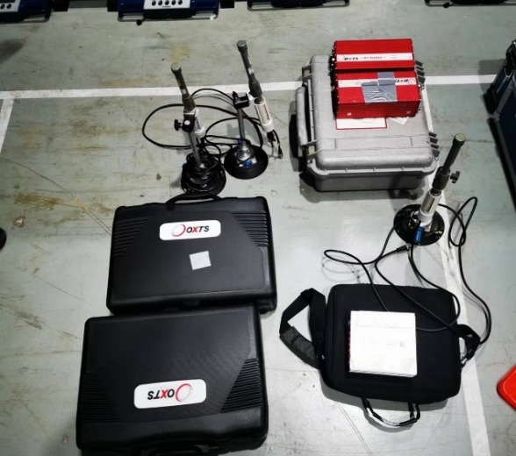  图1. 自动驾驶数据记录监测设备示意图 | 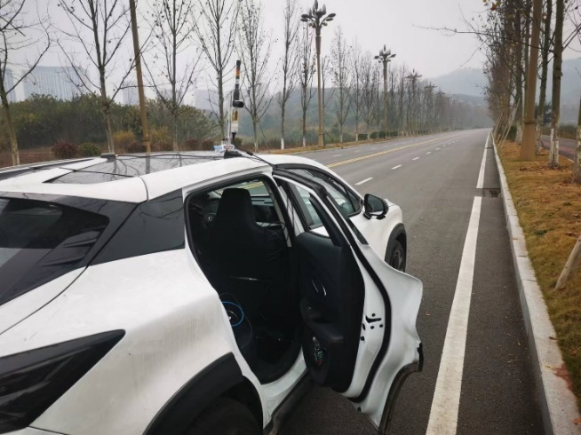  图2试验车辆示意图
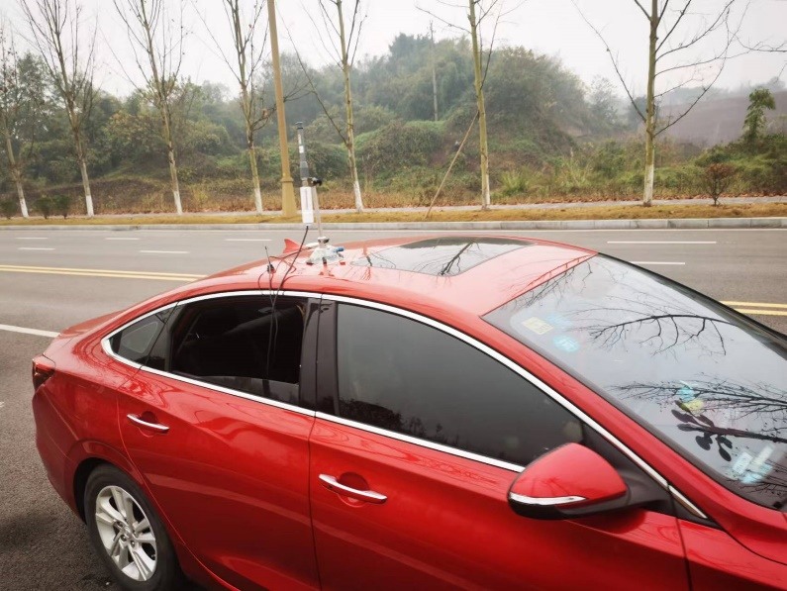  图3 目标车辆示意图 | 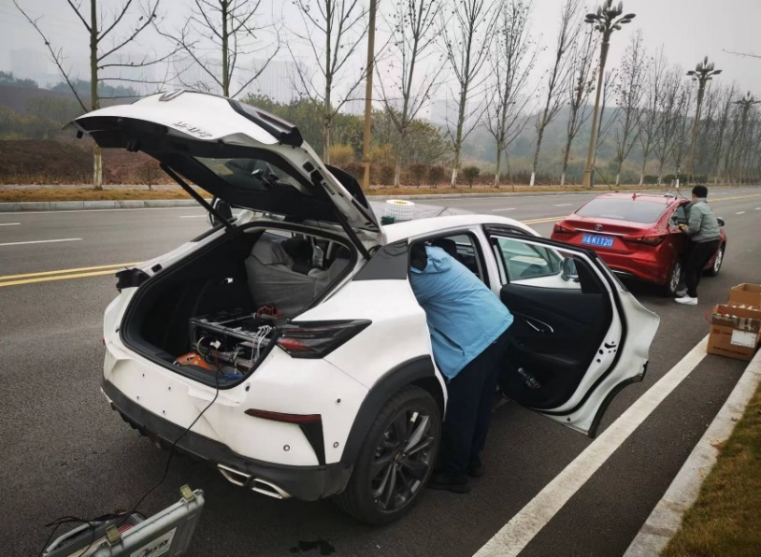  图4 设备调试示意图
3.3试验数据分析
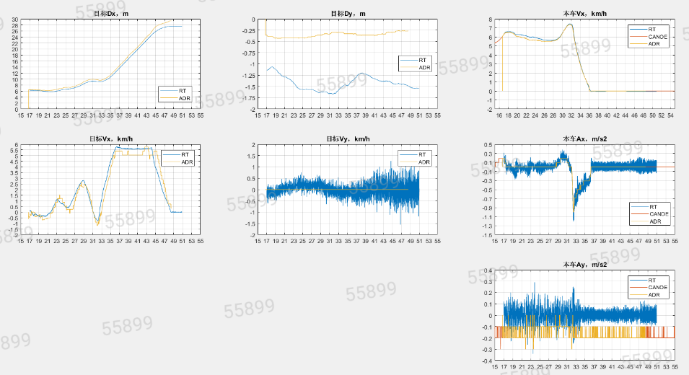
试验过程中采集的数据经处理及可视化后，得到数据准确性参数对比图如下：
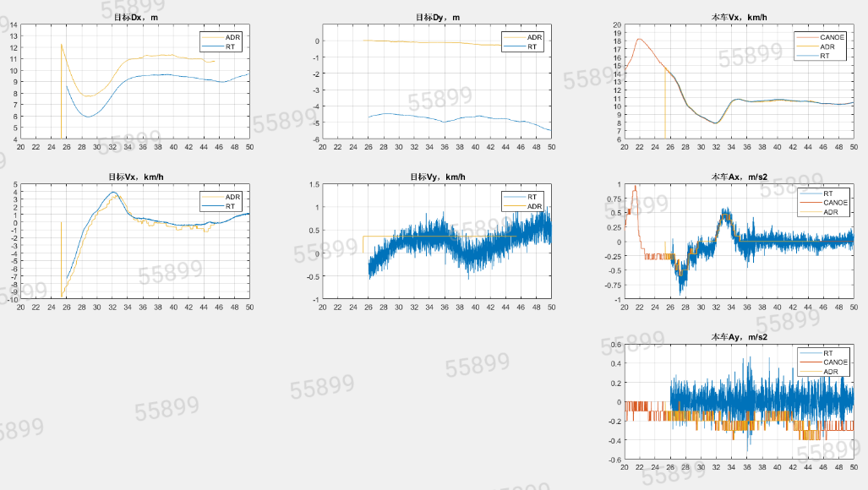
图5 试验场景一试验结果可视化示意图
图6 试验场景二试验结果可视化示意图

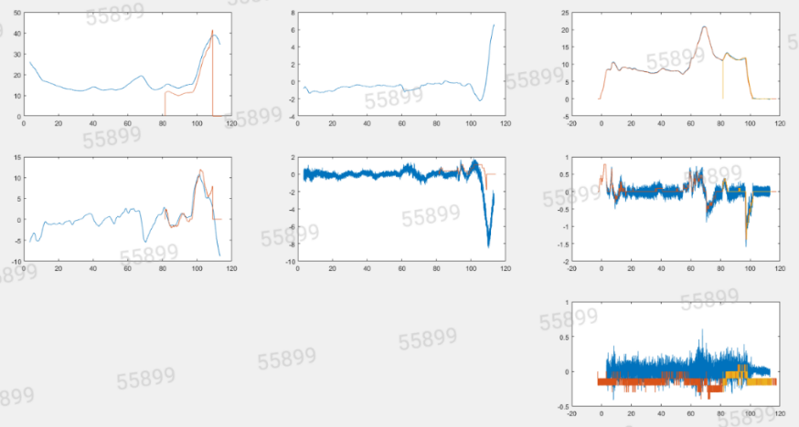
图7 试验场景三试验结果可视化示意图
- 与有关法律、行政法规和其他标准的关系
2017年12月，工业和信息化部、国家标准委联合发布《国家车联网产业标准体系建设指南（智能网联汽车）》，提出我国建设智能网联汽车标准体系的总体规划，是我国进行相关标准制修订工作的重要指南。智能网联汽车标准体系共包括标准制定计划99项，体系编号为305-2，标准性质为强制性国家标准，是智能网联汽车标准体系中的重要标准之一。
与现行相关法律、行政法规及标准协调一致，无重叠、冲突或矛盾。
- 与国际标准化组织、其他国家或者地区有关法律法规和标准的比对分析
本文件基于我国产业实际技术发展及产品应用现状自主制定，未采用国际法规或标准。
联合国UN R157自动车道保持系统（ALKS）法规第八章中，提出了针对ALKS的数据记录系统的相关要求，规定了ALKS数据记录系统的数据记录、存储及读取的相关要求。但是由于该数据记录系统只面向ALKS，并不是普遍意义上的自动驾驶数据记录系统。该法规中只要求记录自动驾驶系统状态转换的时间戳信息，不能完全满足我国的事故定则及原因分析需求。
美国加州的车辆管理局在2018年发布的《自动驾驶汽车测试要求》中对自动驾驶数据记录系统的要求是具备车端与远程控制双向通讯功能，能够实时监控、发送车辆位置、车辆状态等信息，以便进行事故重建。记录数据元素包括并不限于其他车辆、人员或者道路上物体的位置运动信息。记录后的数据为只读型，并可以通过特定的工具软件进行访问回访。该要求面向的对象是测试件，跟前装产品有一定区别，因此，与本文件规定的自动驾驶数据记录系统有较大的差异。
本文件的制定部分借鉴了联合国UN R157自动车道保持系统（ALKS）法规第八章中关于数据记录系统的思路，在满足政府管理需求和符合行业发展现状的基础上自主制定。
- 重大分歧意见的处理过程、处理意见及其依据
无。
- 对强制性国家标准自发布日期至实施日期之间的过渡期的建议及理由
由于自动驾驶数据记录系统是全新的要求，配备自动驾驶记录系统的车辆也均为新车型，现阶段大多数企业尚不具备完整的自动驾驶数据记录系统，面临需要重新设计和研发等问题，建议本标准自发布日期至实施日期之间至少给予12个月过渡期。
本标准的实施日期为：
自本文件实施之日起，新申请型式批准的车型应满足本文件除图像和视频数据元素（表4中的序号7和序号8）、断电存储要求（4.5.4）和数据读取要求（4.6）之外的要求。
自本文件实施之日起第25个月，新申请型式批准的车型应满足本文件规定的全部要求。
- 与实施强制性国家标准有关的政策措施
本标准的实施监督管理部门是工业和信息化部。对于违反强制性国家标准的行为，应按照下列法律、行政法规、部门规章相关规定进行处理：
（一）《中华人民共和国标准化法(2017修订)》
第二十五条 不符合强制性标准的产品、服务，不得生产、销售、进口或者提供。
第三十六条 生产、销售、进口产品或者提供服务不符合强制性标准，或者企业生产的产品、提供的服务不符合其公开标准的技术要求的，依法承担民事责任。
（二）《中华人民共和国产品质量法（2018年修订）》
第十三条 可能危及人体健康和人身、财产安全的工业产品，必须符合保障人体健康和人身、财产安全的国家标准、行业标准；未制定国家标准、行业标准的，必须符合保障人体健康和人身、财产安全的要求。
禁止生产、销售不符合保障人体健康和人身、财产安全的标准和要求的工业产品。具体管理办法由国务院规定。
（三）工业和信息化部《车辆生产企业及产品生产一致性监督管理办法》（工产业〔2010〕第109号）
第十条 对于不能保证产品生产一致性的车辆生产企业，工业和信息化部将视情节轻重，依法分别采取通报、限期整改、暂停或撤销“免予安全技术检验”备案、暂停或撤销其相关产品《公告》等措施。
- 是否需要对外通报的建议及理由
本标准为强制性国家标准，在标准适用范围为M类和N类汽车，涉及进口车，需对外通报。
- 废止现行有关标准的建议
无。
- 涉及专利的有关说明
本标准不涉及专利。
- 强制性国家标准所涉及的产品、过程或者服务目录
本标准涉及的产品包括M类和N类汽车。
- 其他应予说明的事项
无。

智能网联汽车自动驾驶数据记录系统项目组
2022年9月

